Mairie d’Echenoz-la-Méline  Accueil de loisirs « le diabolo mélinois »  2, rue de la Flandrière  70000 Echenoz-la-Méline  03.84.75.51.56 | DDCSPP 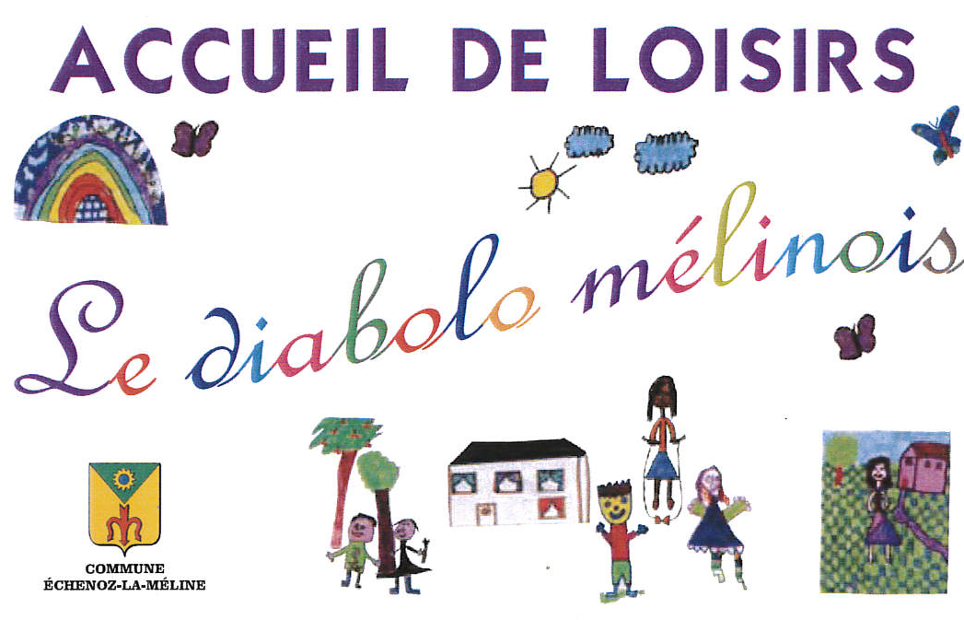

PROJET D’ANIMATION : MERCREDI DE MARS ET AVRIL 2021

Horaires : Lieu : Maison commune
7h45-18h avec ou sans repas
7h45-12h15 ou 13h15-18h sans repas
7h45-13h15 ou 11h45-18h avec repas

Dates | Matin | Après-midi
24 février | 3-6/ 7-11 : Porte clé en plastique dingue, thème nature  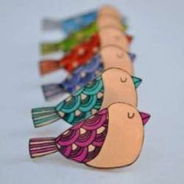 | 3-6 / 7-11 : Grand jeu :  Jeu de l’oie sportif  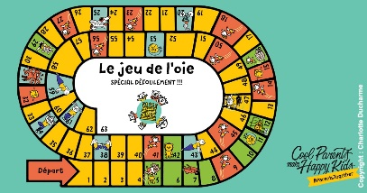
3 mars | 3-6 : Tableau de printemps en cagette en bois  7-11 : Grand jeu : thèque | 3-6 : Carillon coccinelle  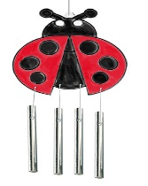  7-11 : Création de boomerang
10 mars | 3-6 : Grand jeu :  La boite aux lettres  7-11 : Bouquet de muguet | 3-6 / 7-11 : Après-midi créatif ou sportif selon vos envies…
17 mars | 3-6 : Jeu et éveil musical  7-11 : Course d’orientation | 3-6 / 7-11 : Nettoyage de printemps
24 mars | 3-6 : Poussin en FIMO  7-11 : Suspension lapin | 3-6 : Déco de table  7-11 : Rangement poule
31 mars | 3-6 / 7-11 : : Panier de pâques | 3-6 / 7-11 : Grand jeu : Rallye photo
7avril | 3-6 / 7-11 : Grand jeu  Chasse au trésor de pâques | 3-6 : Tortue bouton  7-11 : Plateau en decopatch  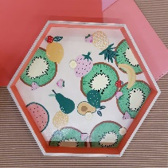

Inscription et changement :
Au plus tard, le lundi soir par téléphone au 03.84.75.51.56 auprès de Myriam Heureaux.
Ce planning est prévisionnel, par conséquent il peut y avoir certaines modifications.
Merci de votre compréhension.

